
О внесении изменений в постановление акимата Бурабайского района от 10 апреля 2019 года № а-4/139 "Об утверждении схем пастбищеоборотов на основании геоботанического обследования пастбищ сельских округов и села Наурызбай батыра Бурабайского района"
Постановление акимата Бурабайского района Акмолинской области от 27 февраля 2020 года № а-2/76. Зарегистрировано Департаментом юстиции Акмолинской области 28 февраля 2020 года № 7705
В соответствии с Законом Республики Казахстан от 23 января 2001 года "О местном государственном управлении и самоуправлении в Республике Казахстан", акимат Бурабайского района ПОСТАНОВЛЯЕТ:
1. Внести в постановление акимата Бурабайского района "Об утверждении схем пастбищеоборотов на основании геоботанического обследования пастбищ сельских округов и села Наурызбай батыра Бурабайского района" от 10 апреля 2019 года № а-4/139 (зарегистрировано в Реестре государственной регистрации нормативных правовых актов № 7143, опубликовано 25 апреля 2019 года в Эталонном контрольном банке нормативных правовых актов Республики Казахстан в электронном виде) следующие изменения:

заголовок постановления изложить в следующей редакции:
"Об утверждении схем пастбищеоборотов на основании геоботанического обследования пастбищ сельских округов Бурабайского района";

пункт 1 изложить в новой редакции:
"1. Утвердить схемы пастбищеоборотов на основании геоботанического обследования пастбищ сельских округов Бурабайского района, согласно приложениям 1, 2, 3, 4, 5, 6, 7, 8, 9 к настоящему постановлению.";

приложение 4 изложить в новой редакции согласно приложению к настоящему постановлению;

приложение 10 исключить.
2. Контроль за исполнением настоящего постановления возложить на заместителя акима Бурабайского района Габдуллина У.М.
3. Настоящее постановление вступает в силу со дня государственной регистрации в Департаменте юстиции Акмолинской области и вводится в действие со дня официального опубликования.
Аким Бурабайского района | А.Муздыбаев
Приложение
к постановлению акимата
Бурабайского района
от "27" февраля 2020 года
№ а-2/76
Приложение 4
к постановлению акимата
Бурабайского района
от 10 апреля 2019 года
№ а-4/139
Схема пастбищеоборотов на основании геоботанического обследования пастбищ Зеленоборского сельского округа Бурабайского района

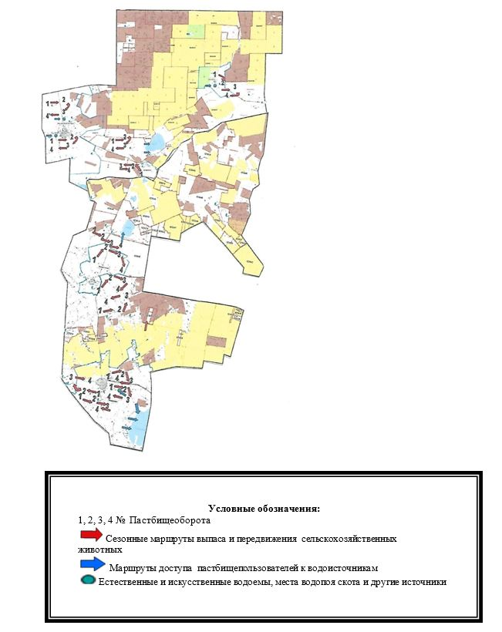

© 2012. РГП на ПХВ «Институт законодательства и правовой информации Республики Казахстан» Министерства юстиции Республики Казахстан

